nookのやさしいごちそう

　　　プレートランチ

　ステーキランチ

**Produced by**

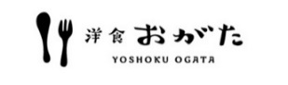

　￥3,900-(税込)

　￥2,400-(税込)

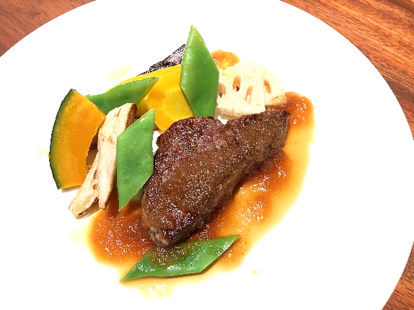

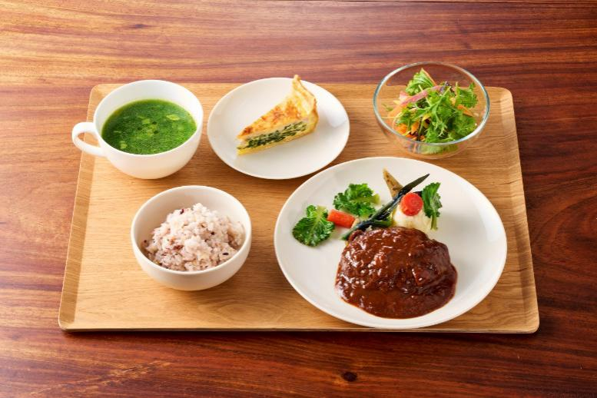

（イメージ）

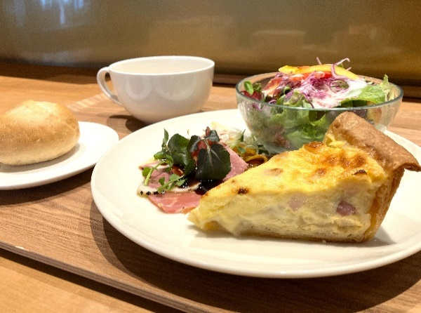

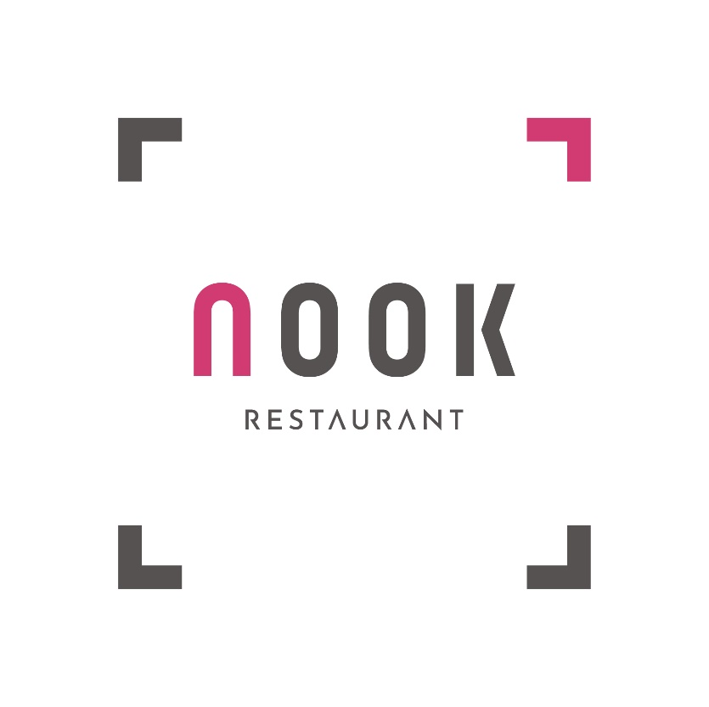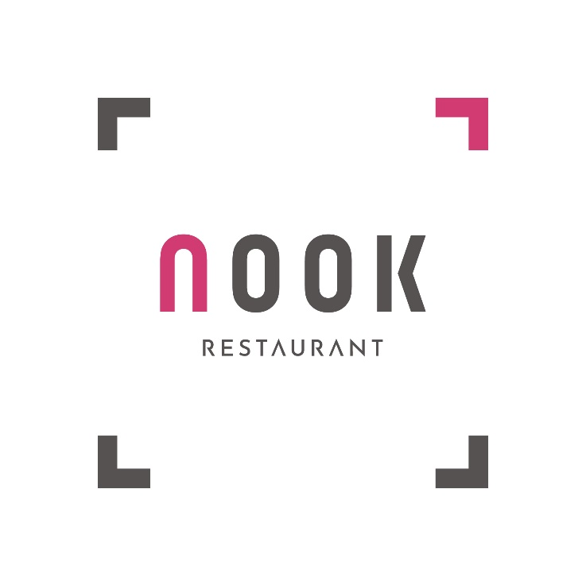

メイン料理を**1品**お選び下さい

小川珈琲のコーヒー（HOT・ICE）

または　紅茶（HOT・ICE）

りんごジュース または　オレンジジュース

パン　 または　ライス（十六穀米）

バターのまろやかさが魚の旨みを引き立て、柚子胡椒とぽん酢のアクセントが後味をさっぱりとまとめ、バランスよく仕上げました。

**３．本日の鮮魚のポワレ**

**柚子胡椒とぽん酢のバターソース**

**４．旬のシーフードとお野菜の**

**クリームトマトパスタ**

旬の海の幸と彩り野菜の贅沢なハーモニー。クリーミーなトマトソースが素材の旨みを引き立てる季節限定の特製パスタをお楽しみ下さい。

　キッシュプレートランチ

￥1,500-(税込)

生地から手づくりのnook特製キッシュを

お楽しみ頂くプレートランチです。

本日のキッシュ　季節のサラダ添え

スープ

パン

ドリンク

京赤地鶏をハーブでマリネし、低温真空調理でしっとりなめらかな食感に仕上げました。ムネ肉を使用しているのでヘルシーな味わいです。

**２．京赤地鶏使用 低温調理で仕上げた**

**ハーブマリネチキン**

豆腐をつなぎに加えたハンバーグを、赤ワインと好相性な赤味噌を隠し味にしたデミグラスソースで仕上げました。

**１．自家製煮込みハンバーグ**

**赤味噌デミグラスソース**

サラダ/今月のスープ/本日の一品

サラダ

スープ

本日の一品

国産牛ランプ肉のステーキ　和風ソース

パン 　または　ライス（十六穀米）

ドリンク